使用智能手机

配合【远传表管理系统】的应用开发

随着互联网大数据时代的到来，Android,IOS智能手机，移动通讯终端技术的快速发展，APP应用程序已经逐渐渗透到了各行各业，在国内水司的水务管理系统中，智能手机的APP应用开发，也将逐步进入视线，将对水务管理系统提供有效的拓展和补充，在远传表管理系统中，现阶段仍然以计算机作为基础平台，远传表行业内，大部分远传表管理系统中软件架构，无非以下两种，一种是C/S(客户端、服务器)架构，一种是B/S(浏览器/服务端)架构，这两种架构各有优缺点，其中C/S架构

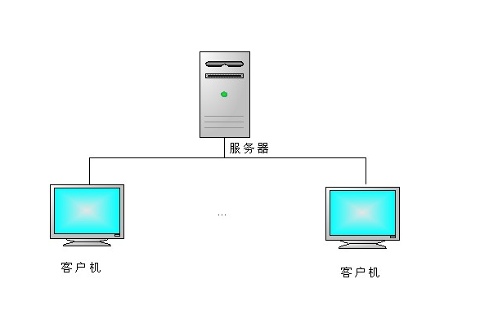

由于客户端实现与服务器的直接相连，没有中间环节，因此响应速度快。
操作界面简洁、形式多样，可以充分满足客户自身的个性化要求。管理信息系统具有较强的事务处理能力，能实现复杂的业务流程。
但同时又具有一定的缺点，例如需要专门的客户端应用程序，不能够实现快速部署安装和配置。 兼容性差，对于不同的开发工具，具有较大的局限性。若采用不同工具，需要重新改写程序，开发成本较高，需要具有一定专业水准的技术人员才能完成。而B/S架构
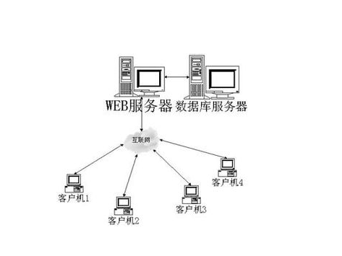

维护和升级方式简单。只要客户端机器能上网就可以。对于B/S而言，开发、维护等几乎所有工作也都集中在服务器端，当企业对网络应用进行升级时，只需更新服务器端的软件就可以，这减轻了异地用户系统维护与升级的成本。 在系统的性能方面，B/S占有优势的是其异地浏览和信息采集的灵活性。
其缺点是绝大部分工作由服务器承担，这使得服务器的负担很重。需高配置,高成本，对于网络依赖性巨大。一旦服务器出现故障，将影响全局所有用户的正常工作。
所以目前这两种架构，在远程表管理系统软件中是并存的，各个厂商根据用户需求差异，选择了合适的架构。水司进行对远传表进行日常管理，水量抄收，流量分析，故障检查等等均局限于普通计算机，但随着移动终端技术的迅猛发展，智能手机已经具备了局部、甚至全部替代计算机的能力，智能手机APP应用的灵活性，快捷性，以及无所谓不在的移动通讯网络，让其成为远传表管理系统中一个新的突破口，Android、IOS等智能手机，完全可以在远程抄收，用户管理，和数据分析中分担计算机的工作。下面以安卓系统手机为例，简单描述一下基于智能手机平台的远传表管理系统。

首先假设小区现场，安装的是总线制直读式远传表具，小区采用RS485或M-bus总线组网，后经GPRS集中器，通过移动互联网接入企业后台服务器，可根据现场条件不同，选择电池供电定时抄收发送模式或外接电源实时抄收模式。我们通常的做法是使用联网的客户端计算机安装客户端应用程序或者通过浏览器访问企业后台服务器，但这种方式，一旦离开了计算机，离开了网络，就无法对该小区的表具进行任何操作。而此时正是智能手机的用武之地，但是研发基于智能手机APP和普通软件有所区别，一般来说普通计算机软件在远传表管理系统中访问企业数据服务器，通常采用直连数据库方式，一则远传表管理系统的客户端数量有限，二则直连方式有助于提高整体系统性能，但在Andriod和IOS智能手机中一般不采用直连数据服务器的方式，因为作为移动应用，使用者是个人，而不再是普通计算机，作为水司客户端的计算机是数量有限的，但作为个人用户使用，数量是不可控的，
这就需要考虑企业数据服务器的承载能力，同时直连数据库的移动用户过多，将降低整体性能，甚至引起数据库连接死锁，影响后续用户的接入使用，这是其一，其二是基于Android系统的APK应用，容易进行逆向功能，采用直连方式时必须将企业数据服务器账号、口令写入应用中，这是极不安全的做法，因此我们通常的做法是，在企业服务器中设计一个DataSnap中间件，承担WebSevices服务，所有智能手机的APP,都通过中间件与底层数据库交互，而自己设计的DataSnap中间件，通过技术优化，使用数据库连接线程池，结合多线程技术，能够承受成千上万的智能手机端的接入，并且不影响整体性能。这样我们水司的工作人员和表具厂商的维护人员，无论身处何时何地，只要随身带着手机，便可对任何小区的远传表实时监控，有助于及时响应用户需求，提高厂商和水司双方面的服务效率。
在智能手机APP中，还需要考虑查询数据量的问题，通常智能手机是不应该一次提取所有查询数据的，首先手机受屏幕限制，单独一屏显示的数据量有限，其次手机内存有限，将全部数据加载进内存也不是明智之举，在对中间件请求查询数据的时候，应该采用数据分页技术，每次只提取一部分数据用以显示，当用户滚动屏幕翻页时再提取下一部分，这样用户就不会察觉到网络通讯的明显延迟，可以有良好的用户体验。
智能手机可用于代替老旧手持机，用户工程安装调试，但目前原有的RS485/M-bus小区工程网络中，手持机一般采用串口或者USB线缆与现场表具或设备通讯，由于智能手机不管是Android还是IOS都不具备串行接口，并且在USB通讯中也涉及兼容性问题，所以一般我们采用一个Wifi转串口的接口工具，类似一个微型的电池供电无线路由器接口封装。这样智能手机通过现场小区网络直接抄收成为可能。实际使用时，只需将Wifi接口插入现场设备抄表口或直接连接水表通讯线缆，即可实现原有手持机所能实现的全部功能，并且通过移动通讯网络，智能手机还可将调试检测结果，即时即刻反馈至远程服务器，而无需再象以前一样把要把手持机带回公司将数据上传至计算机。智能手机端的抄表APP,只需采用TCP/IP协议，以SOCKET客户端的方式接入Wif接口，由于Wif接口采用TCP/RS232透传模式，此时所有基于智能手机的TCP通讯数据可透传至RS485/M-Bus总线网络，如同用旧手持机抄表，提供了对旧有手持机软件的无缝对接，和完全兼容。

以下一些图片是一个安卓智能手机的远传表抄收管理软件一部分用户操作界面：

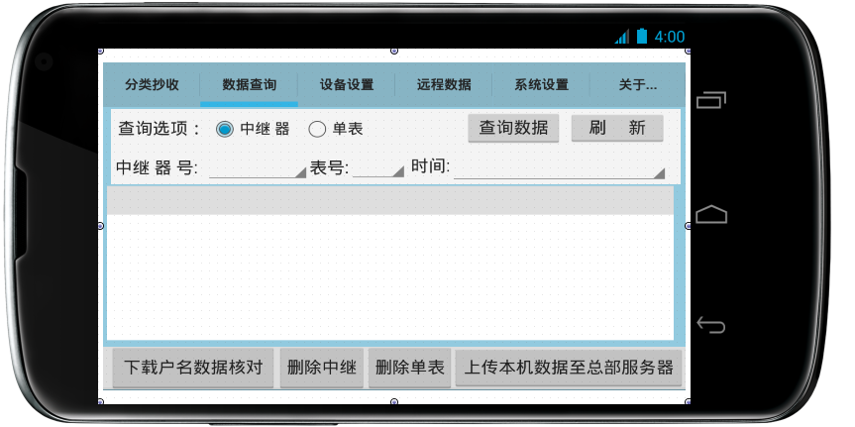
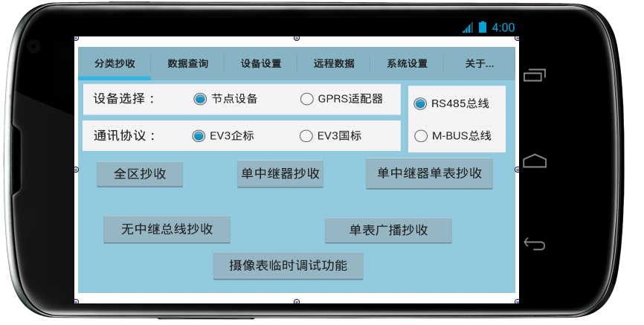
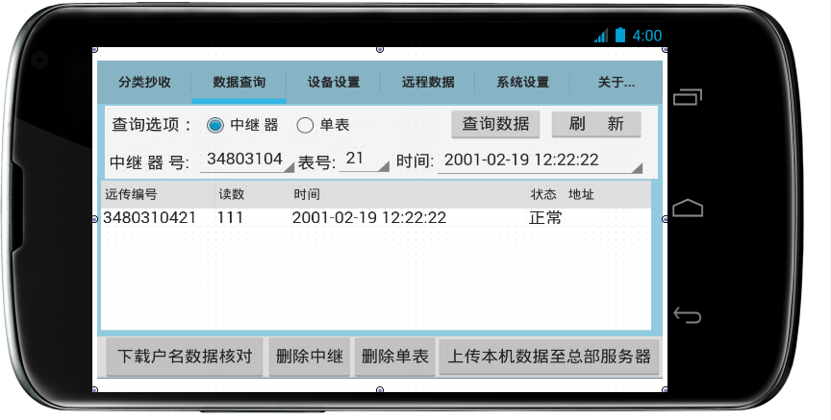

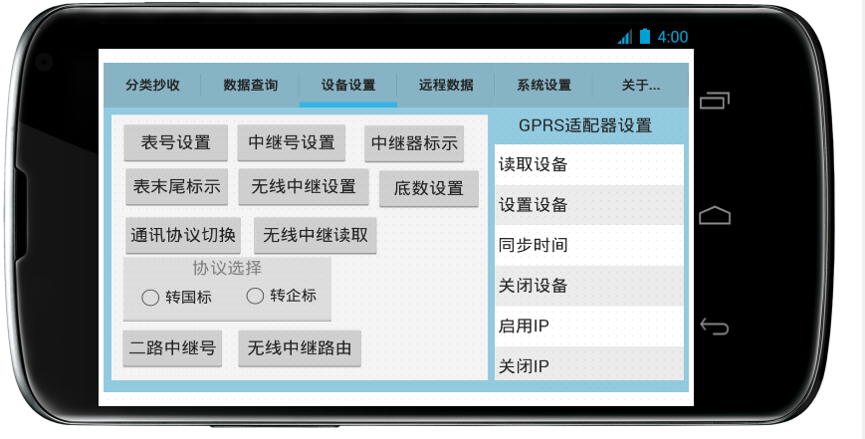

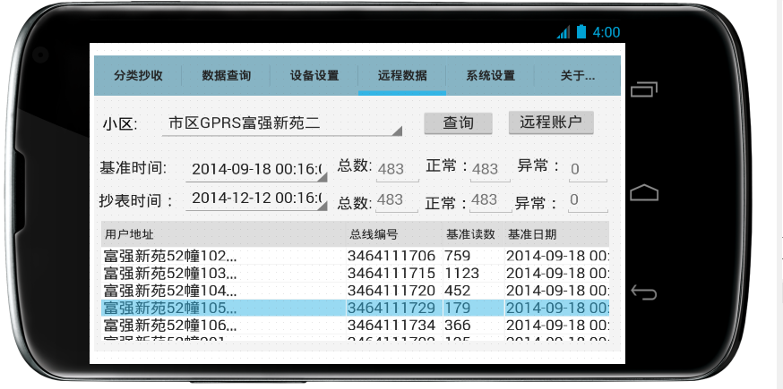
此系统在现场抄收处理数据时，采用手机内置SQLite便携式数据库，对于实时性要求高的通讯场合，建议使用智能手机本地SLQite数据库，这将大大提高整体性能，同时也易于维护管理，相对于以前旧式手持机设备通常采用的DBF之类的文件型管理方式，智能手机的本地数据库拥有巨大的优势，不但可以存储海量数据，并且在查询，分析处理时，也远比旧式手持机具有更友好的用户体验。此外系统在现场完成远传表抄收管理之后，可通过手机的3G网络，实时将抄收数据上传至企业或者水司的公网服务器，对于现场表具的维修，安装和检测工作，提高了时效性，工程维护人员也无需为了传递抄表或检测数据，往返公司与现场工地，节省了人力资源，极大的提高了工作效率。

在大口径表具方面，随着城市规模的不断扩大，道路变动，很多大口径表具的表位，除了少数安装人员清楚，其他人很难清楚，而且智能手机在这方面同样可以提供巨大帮助，
在Android和IOS手机中可以和容易的引入百度，地图，定位导航等等相关SDK，结合手机内置GPS模块，可以快速精准的定位，只要在表具安装之初，使用智能手机对当前表位进行经纬度定位，将位置信息传入企业服务器，即可对所有表具安装位置一清二楚。
如图所示：

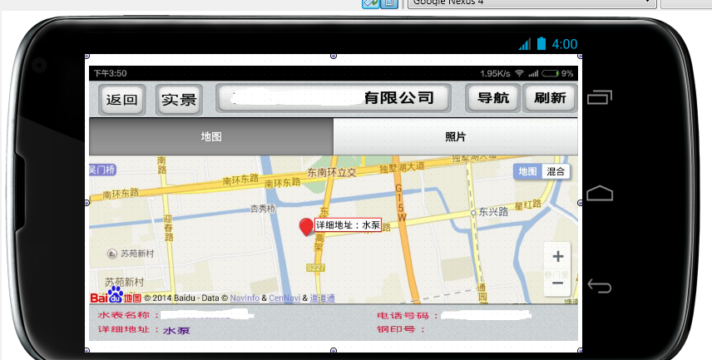

这里需要注意的是，当使用GPS内置模块进行精确定位，获取到的坐标是真实的地球经纬度坐标，当引入百度地图SDK时，务必要将行相关转换，因为百度地图所使用的坐标系受到国家安全的考虑，并非真实的经纬度，而是按照某种加密算法进行变换过的伪坐标系，如果以GPS坐标系，在百度地图中定位，将会引起很大误差，所以一般取得GPS坐标时，需要使用百度提供的转换函数转换成百度坐标。目前百度提供的SDK基本可以达到20米误差的精度，在表具定位方面已经可以实用。
此外智能手机的定位功能还可用户对水司以及表具厂商的野外工作人员的行踪，工作状态提供追踪手段，当大口径抄表人员外出抄收时，即可通过手机定位，将该员工实时的位置信息传回企业服务器，可以基本杜绝人员不去现场，依靠个人经验估表的现象。
承上所言，在未来的远传表管理系统中，智能手机的应用开发必将成为不可或缺的一部分，各类Android、IOS智能手机、移动终端，将在各大水司和表具厂商对远传表的日常管理，服务维护，安装检测等等方面做出巨大的贡献，让我们一起进入远传表的【移动互联管理时代】吧。

苏州自来水表业有限公司
技术中心:叶剑
2014.12.01

